伊康攻略說明書

國家屬性介紹：

糧食：國家的必需品，每回合會定期耗費糧食，隨著人口增多、糧食耗費量也會增多。此外，帶兵打仗也會需求軍糧。

木頭：建造世界奇觀的重要材料，提高武器倍率、防禦力的重要資源

鐵礦：提高武器倍率、防禦力的重要資源

石頭：建造世界奇觀的重要材料、提高武器倍率、防禦力的重要資源

黃金：做各式各樣投資所需要的基本資源，無法自行生產，必須透過貿易等方式獲得。

生產倍率：每個資源都有生產倍率，倍率越高，生產效率越高

防禦力：每個國家常駐的防禦力，體現該國的守備能力，可藉由投資升級

武器倍率：國家的攻擊力，武器倍率與士兵的乘積就是這國的戰力

人口：國家不能沒有人民，人民能決定這個國家生產數量的上限，也是徵兵的來源。

世界奇觀：遊戲的主要目標，在每個階段達成時能獲得庇佑。此奇觀是與其他國家共享的，要一同打拼。

生產：

每回合，國家可以進行生產，條件如下：

生產次數：當前在國人口 / 100 (就是總人口減去打仗人口)

1000人可以生產10次

生產數量：查表

生產順序:糧食、木頭、鐵礦、石頭

投資：

每回合會請國家選卡片，選到卡片後，如果當前資源足夠，便可以發動卡片的效果進行投資。

系統貿易：

每個國家可以在回合開始時選擇要不要加入系統貿易，會在收集完各國的供給和需求後，套進此函數

P = (1.2)(2/π) arctan((D-S)\*(1/5000))+1.2

算出均衡價格，並以均衡價格進行貿易

戰爭：

國家對國家戰爭，進攻國為Ａ國，防守國Ｂ國，判定如下：

A國武器倍率 \* A國士兵 vs B國防禦力

此外 A國武器倍率 \* A國士兵 - B國防禦力就是戰力差

如果打贏了而且B國之前沒被打敗過：

A國損失五成士兵

B國損失一成人民

A國掠奪B國一半的黃金

A國掠奪B國某項物資，比例為一半加上戰力差\*(0.001)

A國掠奪B國某項生產倍率的0.2

如果打贏了而且B國之前被打敗過：

A國損失一成士兵

A國掠奪B國一半的黃金

A國掠奪B國某項物資，比例為一半加上戰力差\*(0.001)

如果A國沒打贏：

A國損失七成士兵

教育:

第一階段消耗3000糧食、第二階段消耗5000、第三階段消耗7000糧食

世界奇觀：

兩個國家可以合蓋同一份世界奇觀，分成五種階段

0~24, 25~49, 50~74, 75~99, 100

當世界奇觀完成一百的進度，就不能再蓋了。

如果兩個國家投資到下一個階段，例如從階段零到階段一，他們在下回合會先停在階段一的起點（25%），而建造的比例是他們原本預設的線性比例權重後的結果。

各階段所需要的資源如下，和升級後所得到的加乘如下：

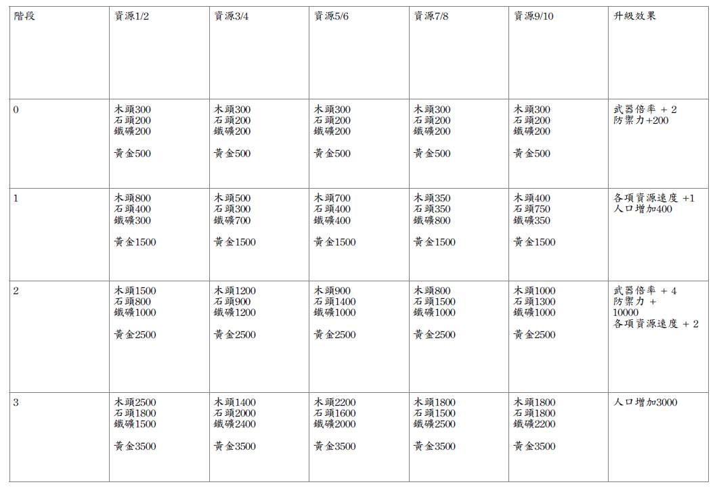勝利條件：